Que dois-je savoir pour récolter des signatures pour l’initiative populaire?

« Pour un droit de la nationalité moderne
(initiative pour la démocratie) »

état au 30 avril 2023

Pour :
Comité d’initiative
Comité d’Action Quatre Quarts
Responsables des comités locaux

1. Qui peut récolter des signatures ?

Toute personne peut récolter des signatures. Ni passeport suisse, ni inscription, ni formation préalable ne sont nécessaires.

Collecter des signatures à plusieurs est plus amusant ! Vous pouvez vous organiser en groupes pour collecter. Veille à ce que vous ne soyez pas plus de trois personnes par site, sinon une autorisation est nécessaire. Tu peux aussi rejoindre l’un de nos comités locaux (voir point 4) pour collecter avec ses membres.

C’est un droit constitutionnel de collecter sur le domaine public. Une autorisation n’est nécessaire que pour les actions de collecte en groupe (soit plus de trois personnes) ou avec une infrastructure (par exemple un stand ou une tente) (voir point 4.4).

2. Qui contribue et combien de signatures ?

Action Quatre Quarts et ses comités locaux contribuent à 60’000 signatures (sur un total de 120’000). Notre objectif est de créer au moins 12 comités locaux dans diverses villes de Suisse, grandes et petites, qui pourront contribuer à la collecte des signatures en fonction du nombre d’habitant-e-s pendant toute la période de collecte de 18 mois.

Les 60’000 signatures restantes seront fournies (en partie avec des promesses fermes) par des organisations de la société civile plus ou moins grandes comme, entre autres : Campax, la Fondation pour la démocratie directe, la Jeunesse Socialiste Suisse, les Jeunes Verts suisses, les Verts suisses et Opération Libero (cette liste suit l’ordre alphabétique).

3. A quoi dois-je faire attention lors de la collecte de signatures ?

Lors de la collecte de signatures, il faut tenir compte de certains aspects formels :

- Validité : une signature n’est valable que si elle émane d’une personne ayant le droit de vote, c'est-à-dire âgée d’au moins 18 ans et titulaire d’un passeport suisse (un établissement C ne suffit pas !).

- Commune politique : seul-e-s les électrices/teurs de la même commune politique peuvent signer sur une feuille de signatures. Il en est ainsi parce que la signature de chaque personne doit être contrôlée par la commune de domicile. Si des personnes de deux communes différentes signent sur une seule feuille, l’ensemble de la feuille n'est pas valable. C'est pourquoi il faut toujours se renseigner sur la commune politique et, en cas de doute, prendre une nouvelle feuille vierge. Si quelqu'un-e n'est pas sûr-e (par exemple, les personnes qui résident à la semaine), il faut demander où les documents de vote sont envoyés.

Attention : une commune politique peut avoir plusieurs codes postaux. Ainsi, le code postal de Zurich est toujours 8000, celui de Berne 3000, etc. Quelqu’un de 8051 Zurich Schwamendingen peut, par exemple, signer sous « 8000 Zurich ».

- Indications manuscrites et signature : les personnes qui signent doivent remplir leurs données de manière complète, de leur propre main (si possible) et de manière lisible et signer. Dans le cas contraire, la signature peut être déclarée nulle.

Attention : si plusieurs personnes signent, veillez à ce que chacune d’entre elles remplisse elle-même et à la main (pas de « remplis les informations pour moi »). Si deux personnes habitent à la même adresse, chaque personne doit écrire séparément (en particulier pas de guillemets).

- Colonne de contrôle : la colonne de contrôle et la dernière section de la feuille doivent rester vides (voir exemple ci-dessous). Ceci est rempli par la commune.

[Exemple avec la feuille de signatures de l'initiative pour la démocratie suit]
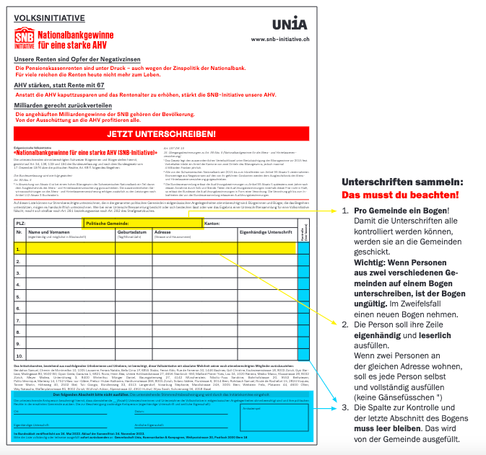

4. Quels sont vos conseils pour la collecte de signatures ?

- Organise-toi : collecter des signatures à plusieurs est non seulement plus amusant, mais aussi beaucoup plus efficace : les passant-e-s sont plus sceptiques lorsqu’une personne seule essaie de récolter des signatures. Essaie donc de le faire avec des ami-e-s, en groupe ou dans ton comité local (voir point 4).

- Prépare-toi : la collecte de signatures est plus facile et fructueuse si tu as déjà établi une stratégie sur la manière dont tu souhaites aborder les gens. C’est une bonne idée d’avoir déjà une première phrase d'approche avant la collecte (attention, pas : « Vous avez une minute ? »). Cela peut également t’aider si tu peux résumer l’initiative en deux ou trois phrases ; tu trouveras des exemples dans la partie concernant les arguments. Avant la collecte, prends dix minutes pour passer en revue ta phrase de réponse et les arguments.

- La première impression : ce n'est pas seulement un cliché, la première impression compte et tout particulièrement lors de la collecte de signatures. Ces éléments t'aideront à faire une bonne première impression :

  - Essaie avec tout le monde : souvent, nous faisons inconsciemment des suppositions sur les personnes et pensons pouvoir évaluer si elles veulent ou peuvent signer. Essaie avec toutes les personnes qui semblent majeures et qui ne sont pas pressées.

  - Aborde les gens de manière positive : cela demande de l’effort, mais va vers les gens avec un contact visuel et un sourire amical. Si tu dégages de la proactivité et de la joie, la conversation sera déjà à moitié entamée.

  - Aborde directement le sujet : ne demande pas aux gens s’ils ont le temps, mais entre directement dans le vif du sujet avec ta phrase d'accroche. Tu peux par exemple demander : « pensez-vous aussi que les naturalisations doivent être équitables et objectives ? ». Ose également expérimenter et essayer ce qui plaît aux gens.

- Court et percutant : après ta première phrase, essaie d'aller rapidement à l’essentiel en expliquant que tu récoltes des signatures pour l'initiative populaire pour un droit de la nationalité moderne. Évite les longues discussions de fond ; elles sont énervantes, peuvent être désagréables et te font perdre un temps précieux. Si une personne ne veut pas signer, remercie-la gentiment et concentre-toi sur la prochaine signature. Tu n’as rien à défendre et tu n’as pas à te justifier !

- Ne te laisse pas abattre : il y a toujours des moments inattendus. Peut-être que tu ne peux pas répondre à une question ou que tu as une discussion désagréable. Ne te laisse pas abattre et garde un esprit positif ! Si tu ne peux pas répondre à une question, renvoie au site web, signale que la collecte de signatures n'est pas encore terminée et qu'il y aura encore un vote. Si les personnes sont réticent-e-s, n'ont pas le temps, voire sont désagréables, ne le prends pas personnellement. Fais une courte pause, parles-en avec quelqu’un-e de ton groupe et passe à autre chose.

- Explique et contrôle : de nombreuses personnes ne remplissent que rarement une feuille de signatures. Explique-leur brièvement comment la remplir au mieux. Assure-toi qu’elles la remplissent avec leur commune politique. Vérifie brièvement que tout est correct avant de continuer.

5. Quels sont les bons jours/événements où je peux récolter des signatures ?

Lors des journées nationales de collecte suivantes, nous descendons tou-te-s dans la rue pour récolter des signatures. Les journées nationales de collecte sont largement annoncées et promues par le bureau d’Action Quatre Quarts sur mandat du comité d’initiative. Il s’agit de journées qui revêtent une importance nationale et durant lesquelles les gens sont dans la rue. Les journées nationales de collecte suivantes ont été fixées :

- 14 juin 2023 - journée de grève féministe
- 1er août 2023 - fête nationale
- 12 septembre 2023 - anniversaire de l'État fédéral
- 3 décembre 2023 - journée internationale des personnes handicapées
- 21 mars 2024 - journée internationale contre le racisme
- 1er mai 2024 - fête des travailleuses et des travailleurs
- 14 juin 2024 - journée de grève féministe
- 1er août 2024 - fête nationale
- 12 septembre - anniversaire de l'État fédéral

Vous trouverez l’aperçu des journées nationales de collecte sur la page d'accueil de l’initiative.

En plus des journées de collecte nationales, il existe toute une série de journées et d'événements locaux (comme les open airs, les fêtes des villes et des villages, les marchés, les foires et bien d'autres) qui sont important-e-s pour certaines régions et comités locaux seulement. C’est pourquoi il est important que chaque comité local établisse sa propre liste d’événements importants qui permettent d’atteindre rapidement un grand nombre de personnes (vous trouverez également cette liste sur le site Internet de l’initiative. Elle sera mise à jour en permanence).

6. Comment puis-je convaincre des personnes de récolter des signatures ?

Essaie de convaincre directement des personnes particulièrement intéressées par notre initiative. Encourage-les à adhérer à un comité local, à participer à la collecte de signatures ou renvoie-les au site Internet. Tu peux aussi proposer directement aux personnes particulièrement motivées de rejoindre le Signal-chat du comité local (voir point 4 : comités locaux).

Propose-leur également de ramener chez eux des feuilles de signatures pour leur famille, leurs amis et leurs connaissances.

